**Voetjebal Nederland komt naar JVC Cuijk!**

**Voetjebal is het eerste speciale voetballende speelconcept van Nederland voor kinderen van 2 t/m 5 jaar. Kleuters en peuters maken voor het eerst op een gestructureerde manier (samen met een ouder) kennis met een bal, waarbij de nadruk uiteraard op spel en plezier ligt. De jeugdopleiding van JVC Cuijk ondersteunt deze speelse manier van kennismaken met ouder-kind-voetbal en ziet uit naar de samenwerking met Voetjebal Nederland..**

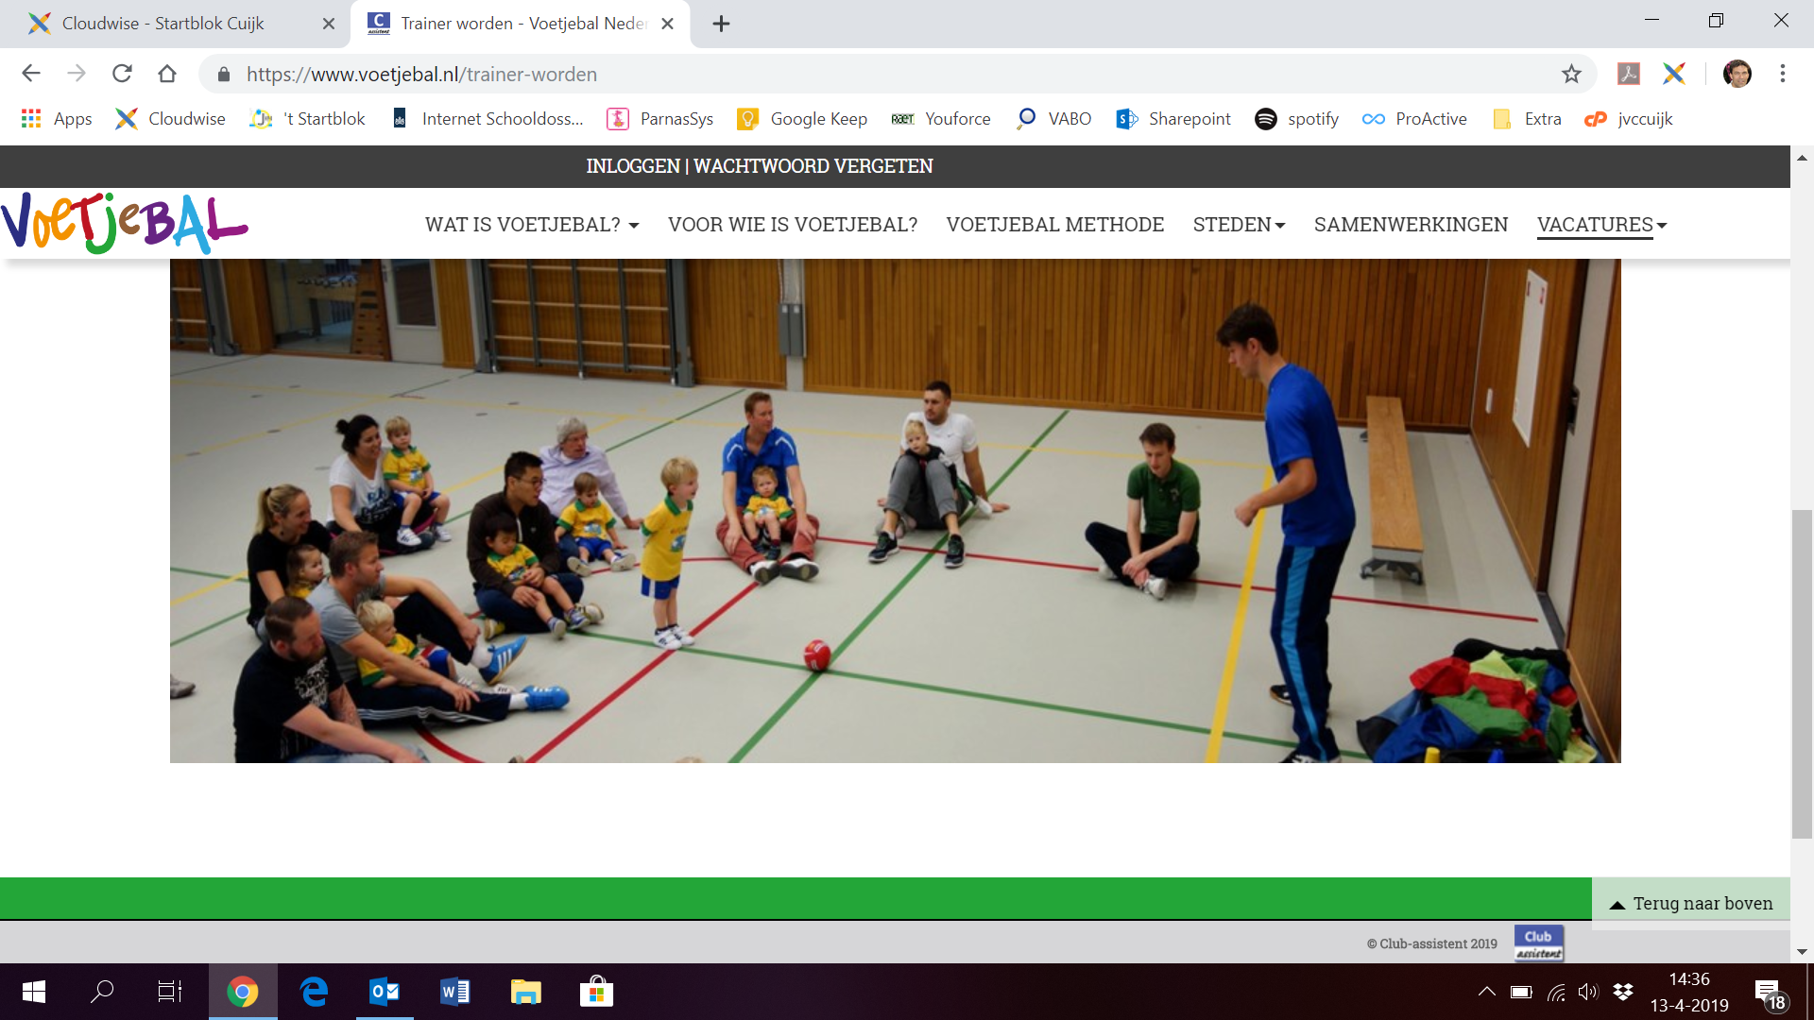

Maar voetjebal is nog veel meer dan een voetballend speelconcept. Veel basale ontwikkelingsgebieden worden tijdens de sessie aangebroken. Op een speelse manier verbeteren kinderen hun motoriek en coördinatie en leren ze onder andere: kleuren benoemen, synchroon tellen en symbolen herkennen.  
Al het voetjebal materiaal is speciaal ontworpen voor kinderen en stimuleert hun coördinatie, behendigheid en balans.

Voetjebal is nu zo’n 15 jaar actief in Nederland en heeft momenteel in 20 Gemeente in Nederland een Voetjebalafdeling. Ook ADO Den Haag en Feyenoord hebben inmiddels een eigen Voetjebalafdeling. Wij zijn trots dat we Voetjebal nu ook in Cuijk mogen gaan introduceren.

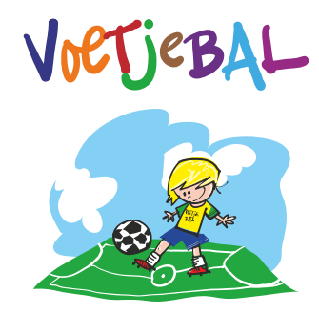

De jongste kinderen kunnen nog niet bij een voetbalvereniging van start gaan. Voetjebal biedt daarom de mogelijkheid aan jonge kinderen om op een speelse manier bezig te zijn met balbehendigheid en de motoriek. Peuters leren zelfverzekerdheid bij het lopen alsmede basisprincipes, zoals trappen, passen, draaien en jongleren. De kleuters leren onder meer de bal beheersen.

Het unieke aan Voetjebal is dat de ouder een grote rol heeft tijdens de les. Om alle kinderen evenveel aandacht te kunnen geven worden zij aangemoedigd en begeleidt tijdens de oefeningen door een ouder. Ouders benoemen bijvoorbeeld de kleur van de pilon die omgeschopt mag worden. Zo krijgt ieder kind zijn eigen, unieke oefening en kan er gericht geoefend worden met het kind. Daarbij draagt Voetjebal bij aan een mooie band tussen ouder en kind.

***Proeflessen:***



Op zaterdag 11 mei zal Voetjebal Cuijk een demonstratie

geven bij JVC Cuijk. Om 10.00 uur zijn alle kinderen van 2 tot en met 5 jaar

welkom om deel te nemen aan deze demonstratie samen met een ouder of

grootouder. Zo kun je komen ‘proeven’ of Voetjebal iets voor jou is!

Vragen?? Mail naar [cuijk@voetjebal.com](mailto:cuijk@voetjebal.com)

|  |  |
| --- | --- |
|  |  |

Na deze dag zullen er tot aan de zomervakantie proeflessen

worden aangeboden in de gymzaal van basisschool ’t Startblok.

Houd voor deze data en tijden onze facebookpagina en website in de gaten.

<https://www.facebook.com/Voetjebal-Cuijk-324452928189098/?ref=bookmarks>

<https://cuijk.voetjebal.nl/>

<https://www.youtube.com/watch?v=LG8SH84tTVE>